新 书 推 荐

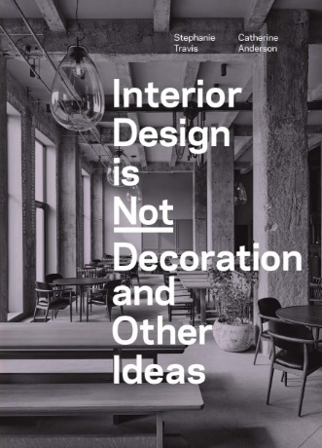
中文书名：《室内设计不是装饰》
英文书名：INTERIOR DESIGN IS NOT DECORATION
作 者：Stephanie Travis and Catherine Anderson
出 版 社：Laurence King
代理公司：ANA/Jessica
页 数：224页
出版时间：2024年8月
代理地区：中国大陆、台湾
审读资料：电子稿
类 型: 艺术设计

内容简介：

- 引人入胜的小篇幅条目，非常适合随时翻阅。
- 由德高望重的学术从业者撰写。

室内设计并不仅仅关乎油漆颜色和装饰靠枕，它是影响我们生活的一项重要实践。

这本充满趣味的书通过100个条目探索了室内设计的世界，以极具吸引力的形式解释了什么是室内设计。

书中涵盖的广泛主题——媒体与文化、心理学、概念、空间、项目类型、材料、环境与健康、技术问题以及专业性——足以证明室内设计是我们生活体验中不可或缺的一部分。这本书将吸引学生、专业人士以及任何对我们周围环境与身边事物感兴趣的读者。

作者简介：

斯蒂芬妮·特拉维斯（Stephanie Travis）和凯瑟琳·安德森（Catherine Anderson）在华盛顿特区乔治·华盛顿大学（The George Washington University）哥伦布艺术与科学学院教授室内建筑与设计。斯蒂芬妮是《建筑与室内设计素描》（Sketching for Architecture + Interior Design，Laurence King出版社，2015年）一书的作者，并与凯瑟琳合著了《现代建筑的 25 个概念》（25 Concepts in Modern Architecture，2021年）。

感谢您的阅读！
请将反馈信息发至：版权负责人
Email：Rights@nurnberg.com.cn
安德鲁·纳伯格联合国际有限公司北京代表处
北京市海淀区中关村大街甲59号中国人民大学文化大厦1705室, 邮编：100872
电话：010-82504106, 传真：010-82504200
公司网址：http://www.nurnberg.com.cn
书目下载：http://www.nurnberg.com.cn/booklist_zh/list.aspx
书讯浏览：http://www.nurnberg.com.cn/book/book.aspx
视频推荐：http://www.nurnberg.com.cn/video/video.aspx
豆瓣小站：http://site.douban.com/110577/
新浪微博：安德鲁纳伯格公司的微博_微博 (weibo.com)
微信订阅号：ANABJ2002

